پاسخ سوال 1:

بن بست رخ نمی‌دهد.

منبع پایین را برابر با R0، منبع بالا سمت چپ را R1 و منبع بالا سمت راست را R2 در نظر بگیرید. ابتدا می توان به پردازه P2 اجازه داد تا منبع مورد نیاز خود از R0 را بگیرد و با اتمام کار خود، منابع گرفته شده از R0 و R2 را پس دهد.

سپس پردازه P0 منابعی که اکنون از R0 و R2 آزاد شده را در اختیار می گیرد و با اتمام کار خود، منابع خود را پس می دهد. با آزاد شدن منبع R1، اکنون پردازه P1 می تواند منبع R1 را در اختیار بگیرد و با اتمام کار خود، منابع R1 و R2 را آزاد کند. اکنون پردازه P3 میتواند منابع مورد نیاز خود از R2 را بگیرد و کار خود را تمام کند. به همین دلیل بن بست رخ نمی‌دهد.

دنباله:P2 -> P0 -> P1 -> P3

پاسخ سوال 2: از الگوریتم بانک‌دار استفاده می‌کنیم:

*1) Let Work and Finish be vectors of length ‘m’ and ‘n’ respectively.*

*Initialize: Work = Available*

*Finish[i] = false; for i=1, 2, 3, 4….n*

*2) Find an i such that both*

*a) Finish[i] = false*

*b) Needi <= Work*

*if no such i exists goto step (4)*

*3) Work = Work + Allocation[i]*

*Finish[i] = true*

*goto step (2)*

*4) if Finish [i] = true for all i , then the system is in a safe state*

در ابتدا، مقادیر موجود در آرایه work برابر است با [1,1,2,3] و آرایه Finish به ازای تمام پردازه ها مقدار false دارد.

در میان پردازه ها یکی از پردازه‌هایی که شروط 2 را داشته باشد انتخاب می کنیم، مثلا P0

پس از اجرای مرحله 3، work برابر با [2,1,2,7] و آرایه Finish برابر با

[true, false, false, false, false] است.

سپس پردازه P2 را انتخاب می کنیم. پس از اجرای مرحله 3، work برابر است با [6,6,4,8] و Finish برابر است با [true, false, true, false, false].

سپس پردازه P3 را انتخاب می کنیم. پس از اجرای مرحله 3، work برابر است با [9,9,10,8] و Finish برابر است با [true, false, true, true, false].

در انتها ارایه Finish به ازای تمام پردازه ها برابر با true می شود. در نتیجه میتوان به درخواست های پردازه ها پاسخ داد. در نتیجه در حالت امن قرار داریم.

پاسخ سوال 3:

الف) حداقل منبع مورد نیاز برای اینکه بن بست رخ ندهد، برابر با 7 خواهد بود. زیرا بن بست در حالتی می تواند رخ بدهد که هر پردازه تعداد یکی کمتر از منابع مورد نیاز خود را در اختیار داشته باشد که با توجه به صورت سوال این مقدار برابر 6 خواهد بود. پس اگر یک منبع بیشتر از این داشته باشیم، حداقل یک پردازه می تواند در این شرایط کار خود را تمام کند و با آزاد کردن منابع خود، منابع دیگر پردازه ها را تامین کند.

ب) اگر حداکثر سه منبع داشته باشیم، حتما بن بست رخ خواهد داد، زیرا یکی از پردازه ها برای اجرای خود به چهار منبع نیاز دارد. اما اگر تعداد منابع بیشتر داشته باشیم، بن بست می تواند رخ بدهد یا ندهد.

پاسخ سوال ۴:

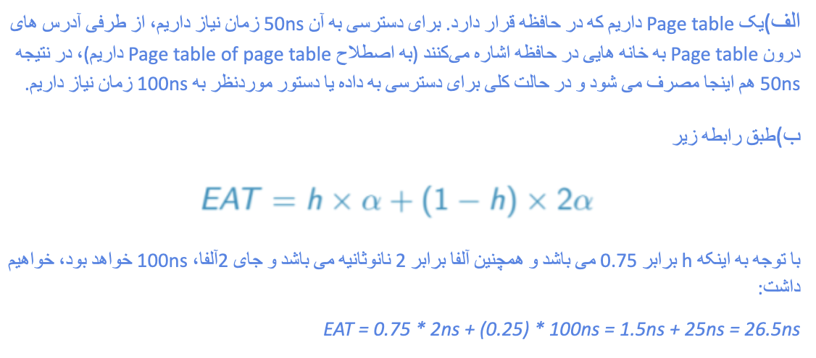

پاسخ سوال ۵:

ابتدا میزان خالص حافظه مورد نیاز را محاسبه می‌کنیم.

400 \* 0.83 = 332MB

چون در حال استفاده از سیاست first fit هستیم، به ازای استفاده از هر N بلاک حافظه، N/2 بلاک اضافه هم تلف می‌شود در نتیجه میزان کل حافظه مورد نیاز برابر می‌شود با:

332 \* 1.5 = 498MB

پاسخ سوال ۶:

الف)

[1] FIFO, Page faults = 8  
39215554440000009  
39211155544444403  
XXX92221115555554  
XXX39992221111115  
XXXX3339992222221

[1] LRU, Page faults = 11  
39215324910015129  
X3921532491101512  
XX392153249990051  
XXX39215324449905  
XXXX3991532224490

[1] Optimal, Page faults = 7  
39215555555555555  
X3921111111111111  
XX392222222222222  
XXX39999999999999  
XXXX3334440000000

[2] FIFO, Page faults = 8  
47700003319944447  
X4477770031199994  
XXX44447703311119  
XXXXXXX4470033331  
XXXXXXXXX47700003

[2] LRU. Page faults = 9  
47704073319740347  
X4470407731974034 XXX47740073197403  
XXXXXXX4407319770  
XXXXXXXXX40031999

[2] Optimal, Page faults = 6  
47700003319999999  
X4477770033333333  
XXX44447700000000  
XXXXXXX4477777777  
XXXXXXXXX44444444

ب)

